МИНИСТЕРСТВО ТАТАРСТАН РЕСПУБЛИКАСЫ
ОБРАЗОВАНИЯ И НАУКИ МӘГАРИФ ҺӘМ ФӘН
РЕСПУБЛИКИ ТАТАРСТАН МИНИСТРЛЫГЫ
ПРЕСС-СЛУЖБА МАТБУГАТ ҮЗӘГЕ
ул. Кремлевская, д. 9, г. Казань, 420111 Кремль урамы, 9 нчы йорт, Казан шәһәре, 420111
Тел.: (843) 294-95-29, (843) 294-95-30, e-mail: monrt@yandex.ru, monrt90@yandex.ru

Встреча Премьер-министра РТ Ильдара Халикова со сборной участников Финала национального чемпионата «Молодые профессионалы» (WorldSkills Russia) 2016
Республика Татарстан стала одним из первых регионов России, вступившим в движение Ворлдскиллс в 2013 году. С тех пор республика бессменно является одним из лидеров этого движения в стране. Об этом свидетельствуют рейтинги регионов, размещенные на сайте Агентства стратегических инициатив и Союза «Ворлдскиллс Россия», а также командные победы в национальных чемпионатах 2014 и 2015 годов.
Не случайно в августе 2015 года во время чемпионата мира по рабочим профессиям, проходившего в бразильском городе Сан Пауло, наша столица Казань была названа местом проведения чемпионата мира Ворлдскиллс в 2019 году. Это право мы завоевали, опередив столицу Франции Париж и бельгийский город Шарлеруа. Это накладывает на нашу республику особые обязательства по подготовке и проведению чемпионата мира.
И очень важно, чтобы в составе сборной страны в 2019 году было как можно больше представителей нашей республики. Для этого у нас все есть: поддержка руководства республики, амбиции, потенциал и успешный соревновательный опыт.
Республиканский чемпионат этого года проходил на площадке Казанской ярмарки с 7 по 9 апреля в открытом формате по 56 профессиям конкурсного движения Ворлдскиллс. В нем могли принять участие конкурсанты из любых субъектов Российской Федерации.
Отбор участников республиканского чемпионата осуществлялся в два этапа: внутри самого колледжа и через «сетевые» чемпионаты на базе наших лучших техникумов и колледжей - специализированных центров компетенций.
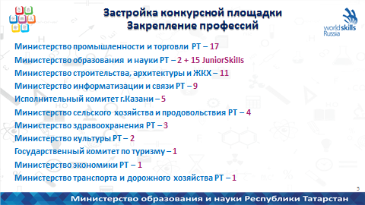
Важно отметить, что с самого начала организации чемпионата подготовка конкурсных площадок и самих конкурсантов была распределена между профильными министерствами и ведомствами в соответствии с решением Правительства Республики Татарстан.
В региональном чемпионате приняли участие 460 конкурсантов, в том числе 93 конкурсанта из 21 субъекта России. Их мастерство оценивали 408 экспертов, 74 из которых были представителями других регионов.
Очень важным моментом было обеспечение независимой оценки результатов. Для этого были приглашены 35 федеральных экспертов, которые во время работы чемпионата оказывали методическую поддержку.
Кроме того, в этом году были организованы соревнования также и для школьников от 10 до 17 лет по 15 компетенциям ДжуниорСкиллз.
В рамках чемпионата прошла обширная деловая программа. В качестве спикеров в ней приняли участие представители Агентства стратегических инициатив, Союза «Ворлдскиллс Россия», руководители республиканских министерств, представители системы образования.
Гостями чемпионата стали более шестидесяти тысяч зрителей со всех муниципальных районов республики.

Слайд 6
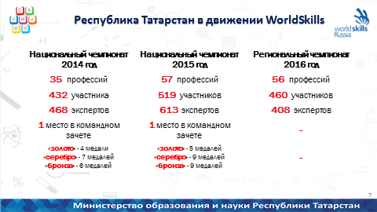
Мероприятие по основным показателям было сравнимо с национальными чемпионатами 2014 и 2015 годов, которые проходили в г.Казани.
Спонсорская помощь предприятий-партнеров чемпионата (КАМАЗ, вертолетный завод, авиационный завод, Ford Sollers, Татнефть и т.д.) составила порядка 50 миллионов рублей.
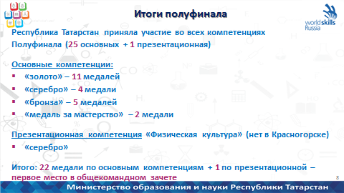
По итогам республиканского чемпионата была сформирована сборная Татарстана для участия в полуфинале по Приволжскому федеральному округу и национальном чемпионате.
Полуфинал прошел в г.Саранске с 13 по 16 апреля 2016 г. по 26 компетенциям.
Республика Татарстан была представлена по всем профессиям, которые были заявлены в рамках конкурсной программы.
По итогам полуфинала республиканская сборная заняла первое общекомандное место, завоевав 23 призовых места, включая 11 золотых, 4 серебряных и 5 бронзовых, 2 медали за мастерство и призовое место (серебро) в презентационной компетенции.
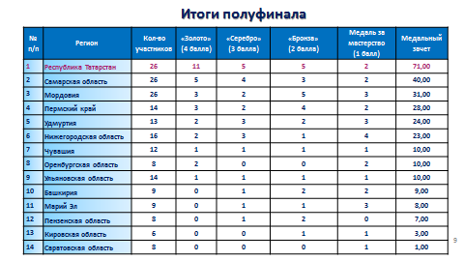
Вторым результатом после Татарстана стал результат Самарской области, которая выступила почти в два раза хуже РТ.
Анализируя результаты по отдельным компетенциям следует отметить Министерство здравоохранения, Государственный комитет по туризму, Министерство образования и науки, по чьим профессиям наши участники заняли только первые места.
По профессиям, закрепленным за Министерством промышленности и торговли, Министерством строительства, Министерством информатизации и связи, были как первые и призовые места, так и места вне пьедестала.
Менее результативно выступили участники по профессиям, закрепленным за Исполнительным комитетом Казани, призовые места представлены только вторыми и третьими результатами. К сожалению, за Министерством сельского хозяйства в Саранске была закреплена всего одна профессия и по ней РТ не попала в число призеров
Профильные министерства должны учесть эти результаты при подготовке сборной республики для участия в национальном чемпионате в Красногорске.
В настоящее время по итогам регионального чемпионата и полуфинала национального чемпионата в г.Саранске сформирована сборная команда Татарстана для участия в финале национального чемпионата по 39 компетенциям:
по 11 компетенциям мы заняли первые места в Саранске.
по 28 профессиям, по итогам регионального чемпионата, сборная РТ заявлена на Финал «напрямую» от Приволжского федерального округа, так как чемпионат проводился в открытом формате с участием других регионов.
Кроме того, Республика Татарстан будет участвовать в трех презентационных компетенциях (Татар Ашлары, Спасательные работы и Геодезия).
Сегодня закрепленные отраслевые министерства совместно с лучшими колледжами и техникумами РТ активно занимаются подготовкой сборной команды.
Впереди финал в Красногорске, на котором Республика Татарстан должна показать не менее убедительные результаты.
Движение Ворлдскиллс развивается в нашей стране стремительными темпами. Еще в прошлом году в нем было 56 регионов, а по состоянию на апрель текущего года в нем участвуют все 85 регионов страны.
Татарстан должен сохранить в нем лидирующие позиции. Важно помнить, что движение способствует развитию системы профессионального образования, повышает престиж рабочих профессий, помогает устанавливать более тесные связи между системой образования и работодателями и, в конечном итоге, способствует укреплению человеческого потенциала нашей республики.

